Практическая задача №3
Фамилия: Андреев Группа: 301 Дата: 11.05.2020

Вводные данные

Цель эксперимента: Определить тип ингибирования и кинетические параметры (K_{M}, V_{m}, K_{i}) для реакции, катализируемой простагландин-H-синтазой (PGHS) из везикулярных желёз барана (Ovis aries), из зависимости начальной скорости циклооксигеназной реакции от концентрации субстрата (арахидоновой кислоты) и ингибитора (нестероидного противовоспалительного препарата).
Катализируемая ферментом циклооксигеназная реакция:
AA + 2O₂ → PGG₂,
где АА – субстрат (арахидоновая кислота), PGG₂ – продукт (простагландин G₂).

Фермент: простагландин-H-синтаза (PGHS) из везикулярных желёз барана (Ovis aries).

Варьируемый субстрат: арахидоновая кислота.
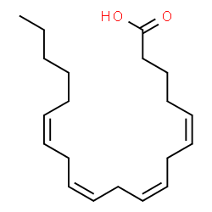

Ингибитор: напроксен.
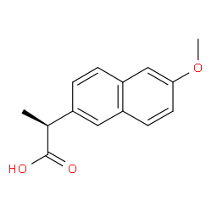

Условия проведения эксперимента: фермент PGHS добавляли в полярографическую ячейку объемом 1,5 мл, содержащую 50 мМ трис-HCl буферный раствор (рН 8.0), 2 мкМ гемина (хлорида феррипротопорфирина IX), 1 мМ ферроцианида калия, а также ингибитор в указанных концентрациях. Фермент инкубировали в ячейке 3 минуты, а затем инициировали реакцию добавлением арахидоновой кислоты в указанных концентрациях. Температура проведения реакции 25°С, концентрация кислорода в ячейке 270 мкМ. Концентрация фермента в ячейке гораздо меньше, чем концентрация субстрата и концентрация ингибитора. В результате измерения и преобразования данных получали зависимость концентрации расходуемого кислорода от времени протекания реакции.

Задания

1. Рассчитать начальную скорость ферментативной реакции для различных концентраций субстрата (арахидоновой кислоты) и ингибитора с помощью аппроксимации начального участка интегральной кинетической кривой (не более 10-15 сек) любым известным Вам способом.

 | [I] = 0µM | [I] = 0.07µM | [I] = 0.2µM
[S] =5µM | 0.447 µM/c (3 с) | 0.257 µM/c (6.5 с) | 0.135 µM/c (12 с)
[S] =6.66µM | 0.496 µM/c (6 с) | 0.279 µM/c (7 с) | 0.158 µM/c (12 с)
[S] =20µM | 0.805 µM/c (6 с) | 0.454 µM/c (6 с) | 0.244 µM/c (13 с)
[S] =100µM | 1.008 µM/c (6 с) | 0.572 µM/c (8 с) | 0.303 µM/c (12 с)

2. Построить зависимости начальной скорости от концентрации субстрата в двойных обратных координатах 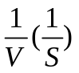 для различных концентраций ингибитора на одном графике. Провести линейную аппроксимацию для каждой из зависимостей. Каким механизмом (конкурентное, полное неконкурентное или полное бесконкурентное ингибирование), на Ваш взгляд, данные описываются лучше?

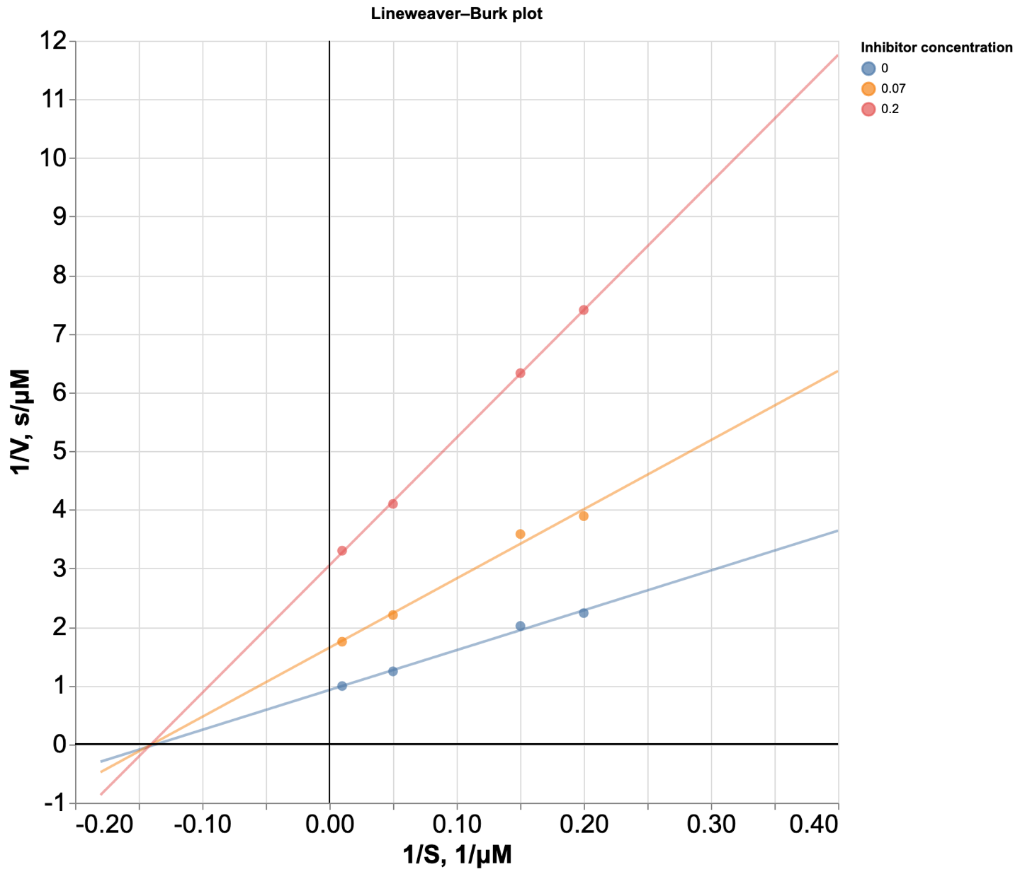
Рисунок 1. Зависимость 1/V от 1/S

На графике очевидно, что повышение концентрации субстрата лишь понижает Vmax, а Km в пределах погрешности остается неизменным. Такой график ожидаем, если напроксен – неконкурентный ингибитор. Это подтверждается тем, что сходство структур и фингерпринтов напроксена и арахидоновой кислоты низко, соответственно напроксен не конкурирует с субстратом за активный центр.
Неконкурентный тип ингибирования подтверждается статьей: https://www.ncbi.nlm.nih.gov/pubmed/29618298

3. Аппроксимировать каждую из зависимостей уравнением Михаэлиса-Ментен 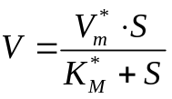 в прямых координатах или 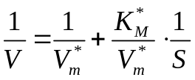 в двойных обратных координатах (каждую зависимость – в одних и тех же координатах). Построить зависимости наблюдаемых кинетических параметров (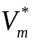 и 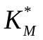) от концентрации ингибитора в соответствии с выбранным типом ингибирования. Определить значения истинных (не зависящих от концентрации ингибитора) параметров (K_{M}, V_{m}, K_{i}), заполнить таблицу 1 и сделать выводы.

Таблица 1.

Ингибитор | Напроксен | Тип ингибирования | Неконкурентное
I, мкМ | , мкМ | , мкМ/сек
0.00 | 7.349 | 1.081
0.07 | 7.161 | 0.607
0.20 | 7.143 | 0.328
Итоговые значения | K_{M}, мкМ | V_{m}, мкМ/сек | K_{i}, мкМ
 | 7.218 | 1.091 | 0.086

Построим график 1/V*_{m}(I):
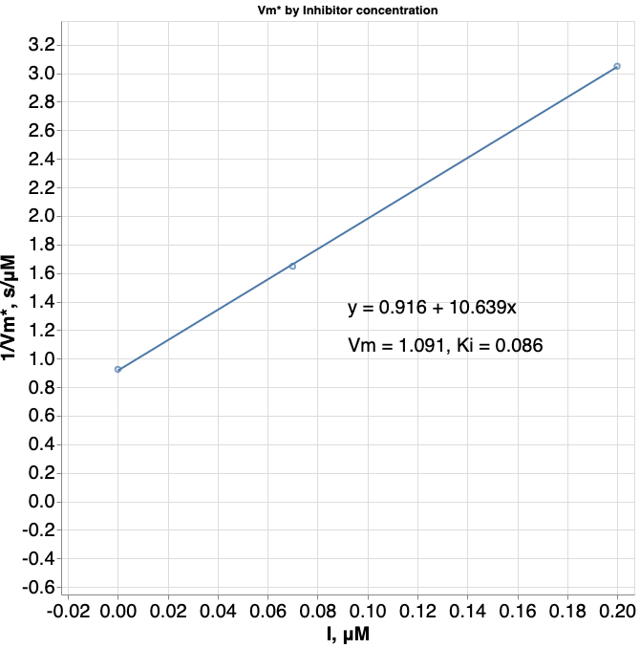
Рисунок 2. Зависимость 1/Vm* от концентрации ингибитора

Выводы.
Как упомяналось раньше, остается неизменным при повышении концентрации ингибитора, а уменьшается. Это еще раз подтверждает неконкурентный тип ингибирования. Исходя из зависимостей были посчитанны истинные значения K_{M}, V_{m}, а также K_{i}.

4. Построить зависимости начальной скорости от концентрации ингибитора в координатах Диксона 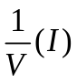 для различных концентраций субстрата на одном графике. Провести линейную аппроксимацию для каждой из зависимостей с помощью уравнения 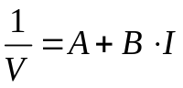, определить механизм (тип) ингибирования. Найти значения кинетических параметров для каждой зависимости, заполнить таблицу 2. Сравнить с результатами, полученными в заданиях 2-3, сделать выводы. В каких координатах, по Вашему мнению, удобнее и точнее определять тип и константу ингибирования (K_{i})?
Приведем графики:
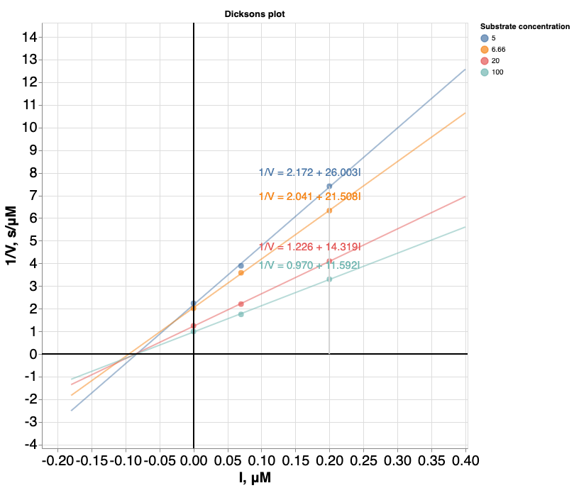
Рисунок 3. Зависимость 1/V от концентрации ингибитора. * Dixons вместо Dicksons
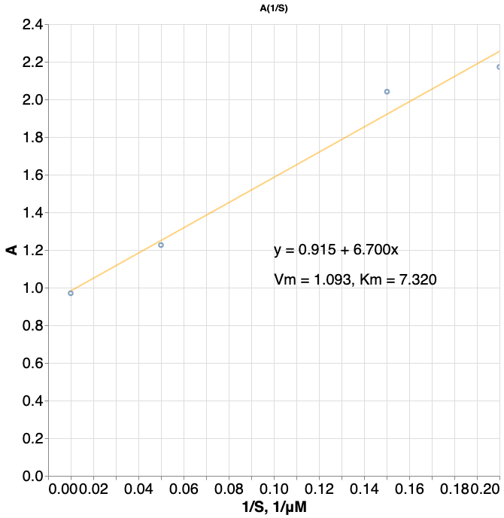
Рисунок 4. Зависимость A от обратной концентрации субстрата

B = 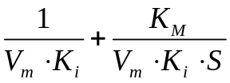, отсюда, зная Vm и Km, рассчитаем Ki = (S+Km)/BVmS
Таблица 2.
Ингибитор | Напроксен | Тип ингибирования | Неконкурентное
S, мкМ | A | B | K_{i}, мкМ
5.00 | 2.172 | 26.003 | 0.087
6.66 | 2.041 | 21.508 | 0.089
20.00 | 1.226 | 14.319 | 0.087
100.00 | 0.970 | 11.592 | 0.085
Итоговые значения | K_{M}, мкМ | V_{m}, мкМ/сек | K_{i}, мкМ
 | 7.320 | 1.093 | 0.087

Выводы.
При использовании координат Диксона мы получаем те же (в пределах погрешности) результаты, что и при использовании двойных обратных координат. В данном случае разумнее использовать двойные обратные координаты, так как аппроксимация линейным уравнением происходит по четырем точкам, и ее можно считать более надежной.

В целом, они дают одинаковые значения при высоком качестве экспериментальных данных и могут использоваться вместе для подтверждения рассчитанных кинетических параметров, однако оба зависят от рассчитанных значений начальных скоростей, а поэтому могут быть системно предвзятыми. Важно помнить, что координаты Диксона получаются перестановкой уравнения Лайнуивера-Берка. Для точной оценки Km и Vm лучше использовать методы нелинейной аппроксимации или метод Иди-Хофсти, так как они более устойчивы к погрешностям в экспериментальных данных.

5*. Бонусное задание.
Варьировать временной диапазон аппроксимации для исходных кривых при определении начальной скорости (см. задание 1). Изменятся ли значения скоростей и тип ингибирования при увеличении и/или уменьшении участка аппроксимации?

При варьировании временного диапазона (см. код) график только ухудшается (пересечение линейных аппроксимаций опускается под ось абсцисс). При увеличении временного диапазона до включения нелинейной области значения скоростей уменьшаются. При незначительном уменьшении, они остаются близкими к посчитанным в задании 1. Можно сделать вывод, что в задании 1 уже подобраны оптимальные временные диапазоны.

7*. Бонусное задание.
Сравнить полученные значения константы ингибирования (K_{i}) с диапазонами концентраций субстрата и ингибитора, используемыми в эксперименте. Насколько высоко сродство ингибитора к ферменту, по сравнению со сродством субстрата к ферменту? Какие выводы можно сделать из сопоставления этих величин?

В случае с неконкурентным ингибированием K_{i} = K’_{i} = [E][I]/[EI]. Такое низкое значение K_{i} свидетельствует о большой афинности ингибитора к ферменту в свободной и связанной с субстратом формах. Если Km ~ Ks (Km = Ks + k2/k1, k2 << k-1), то Km может служить мерой сродства фермента к субстрату. Из этого можно сделать вывод, что сродство фермента к ингибитору выше, чем к субстрату. Учитывая, что концентрация субстрата не влияет на связывание неконкурентного ингибитора с ферментом, делаем вывод о сильном ингибиторном эффекте напроксена на PGHS.

